ГИПЕРАКТИВНЫЕ ДЕТИ

«Гипер…» - (от греч. Hyper – над, сверху) – составная часть сложных слов, указывающая на превышение нормы. Слово «активный» пришло в русский язык из латинского «activus» и означает «действие, деятельный».
«Психологический словарь»

К внешним проявлениям гиперактивности специалисты относят невнимательность, отвлекаемость, импульсивность, повышенную двигательную активность. Часто гиперактивности сопутствуют проблемы во взаимоотношениях с окружающими, трудности в обучении, низкая самооценка. При этом уровень интеллектуального развития детей не зависит от степени гиперактивности и может превышать показатели возрастной нормы. Первые проявления гиперактивности наблюдаются в возрасте 7 лет и чаще встречаются у мальчиков, чем у девочек.
Существуют различные мнения о причинах возникновениям гиперактивности: это могут быть генетические факторы, особенности строения и функционирования головного мозга, родовые травмы, инфекционные заболевания, перенесенные ребенком в первые месяцы жизни и т.д. Как правило, в основе синдрома гиперактивности лежит минимальная мозговая дисфункция (ММД), наличие которой определяет врач невропатолог после проведения специальной диагностики. При необходимости назначается медикаментозное лечение.
Каждый педагог, работающий с гиперактивным ребенком, знает, сколько хлопот и неприятностей доставляет тот окружающим. Однако нельзя забывать, что в первую очередь страдает сам ребенок. Ведь он не может вести себя так, как требуют взрослые, и не потому, что не хочет, а потому, что его физиологические возможности не позволяют ему сделать это. Такому ребенку трудно долгое время сидеть неподвижно, не ерзать, не разговаривать. Постоянные окрики, замечания, угрозы наказания, на которые так щедры взрослые, не улучшают его поведение, а порой даже становятся источником новых конфликтов. Добиться того, чтобы гиперактивный ребенок стал послушным и покладистым еще не удавалось никому, а научиться жить в мире и сотрудничать с ним – вполне посильная задача.
Гиперактивному ребенку требуется постоянная психологическая поддержка. Как и другие дети, он хочет быть успешным в делах, за которые берется, однако чаще всего ему это не удается. Поэтому родителям следует продумывать все поручения, которые они дают ребенку, и помнить: ребенок будет делать только то, что ему интересно, и будет заниматься этим лишь до тех пор, пока ему не надоест. Как только ребенок устал, его следует переключить на другой вид деятельности. Оно должно быть тихим и спокойным – не около телевизора или постоянно открывающихся дверей, а там, где ребенок мог бы заниматься без помех. В ходе выполнения домашнего задания родителям желательно находиться рядом и при необходимости помогать беспокойному сыну или дочке.
Если ребенок в чем-то неправ, родителям не следует читать ему нотации, так как длинная речь не будет до конца выслушана и осознана. Лучше заранее установить правила поведения и систему поощрений и наказаний. Требования к ребенку должны быть конкретными, четкими и выполнимыми. На отработку каждого из конкретных требований (например, «с сегодняшнего дня начнет ставить ботинки на место») может уйти много времени (две-четыре недели и более). Однако, не отработав одного пункта, не переходите к следующему. Нельзя принуждать ребенка просить прощения и давать обещания. Поощрения должны носить моментальный характер (гиперактивный ребенок не умеет долго ждать) и повторяться примерно через 15-20 минут. Один из вариантов поощрения – выдача жетонов, которые в течение дня можно обменять на награды.
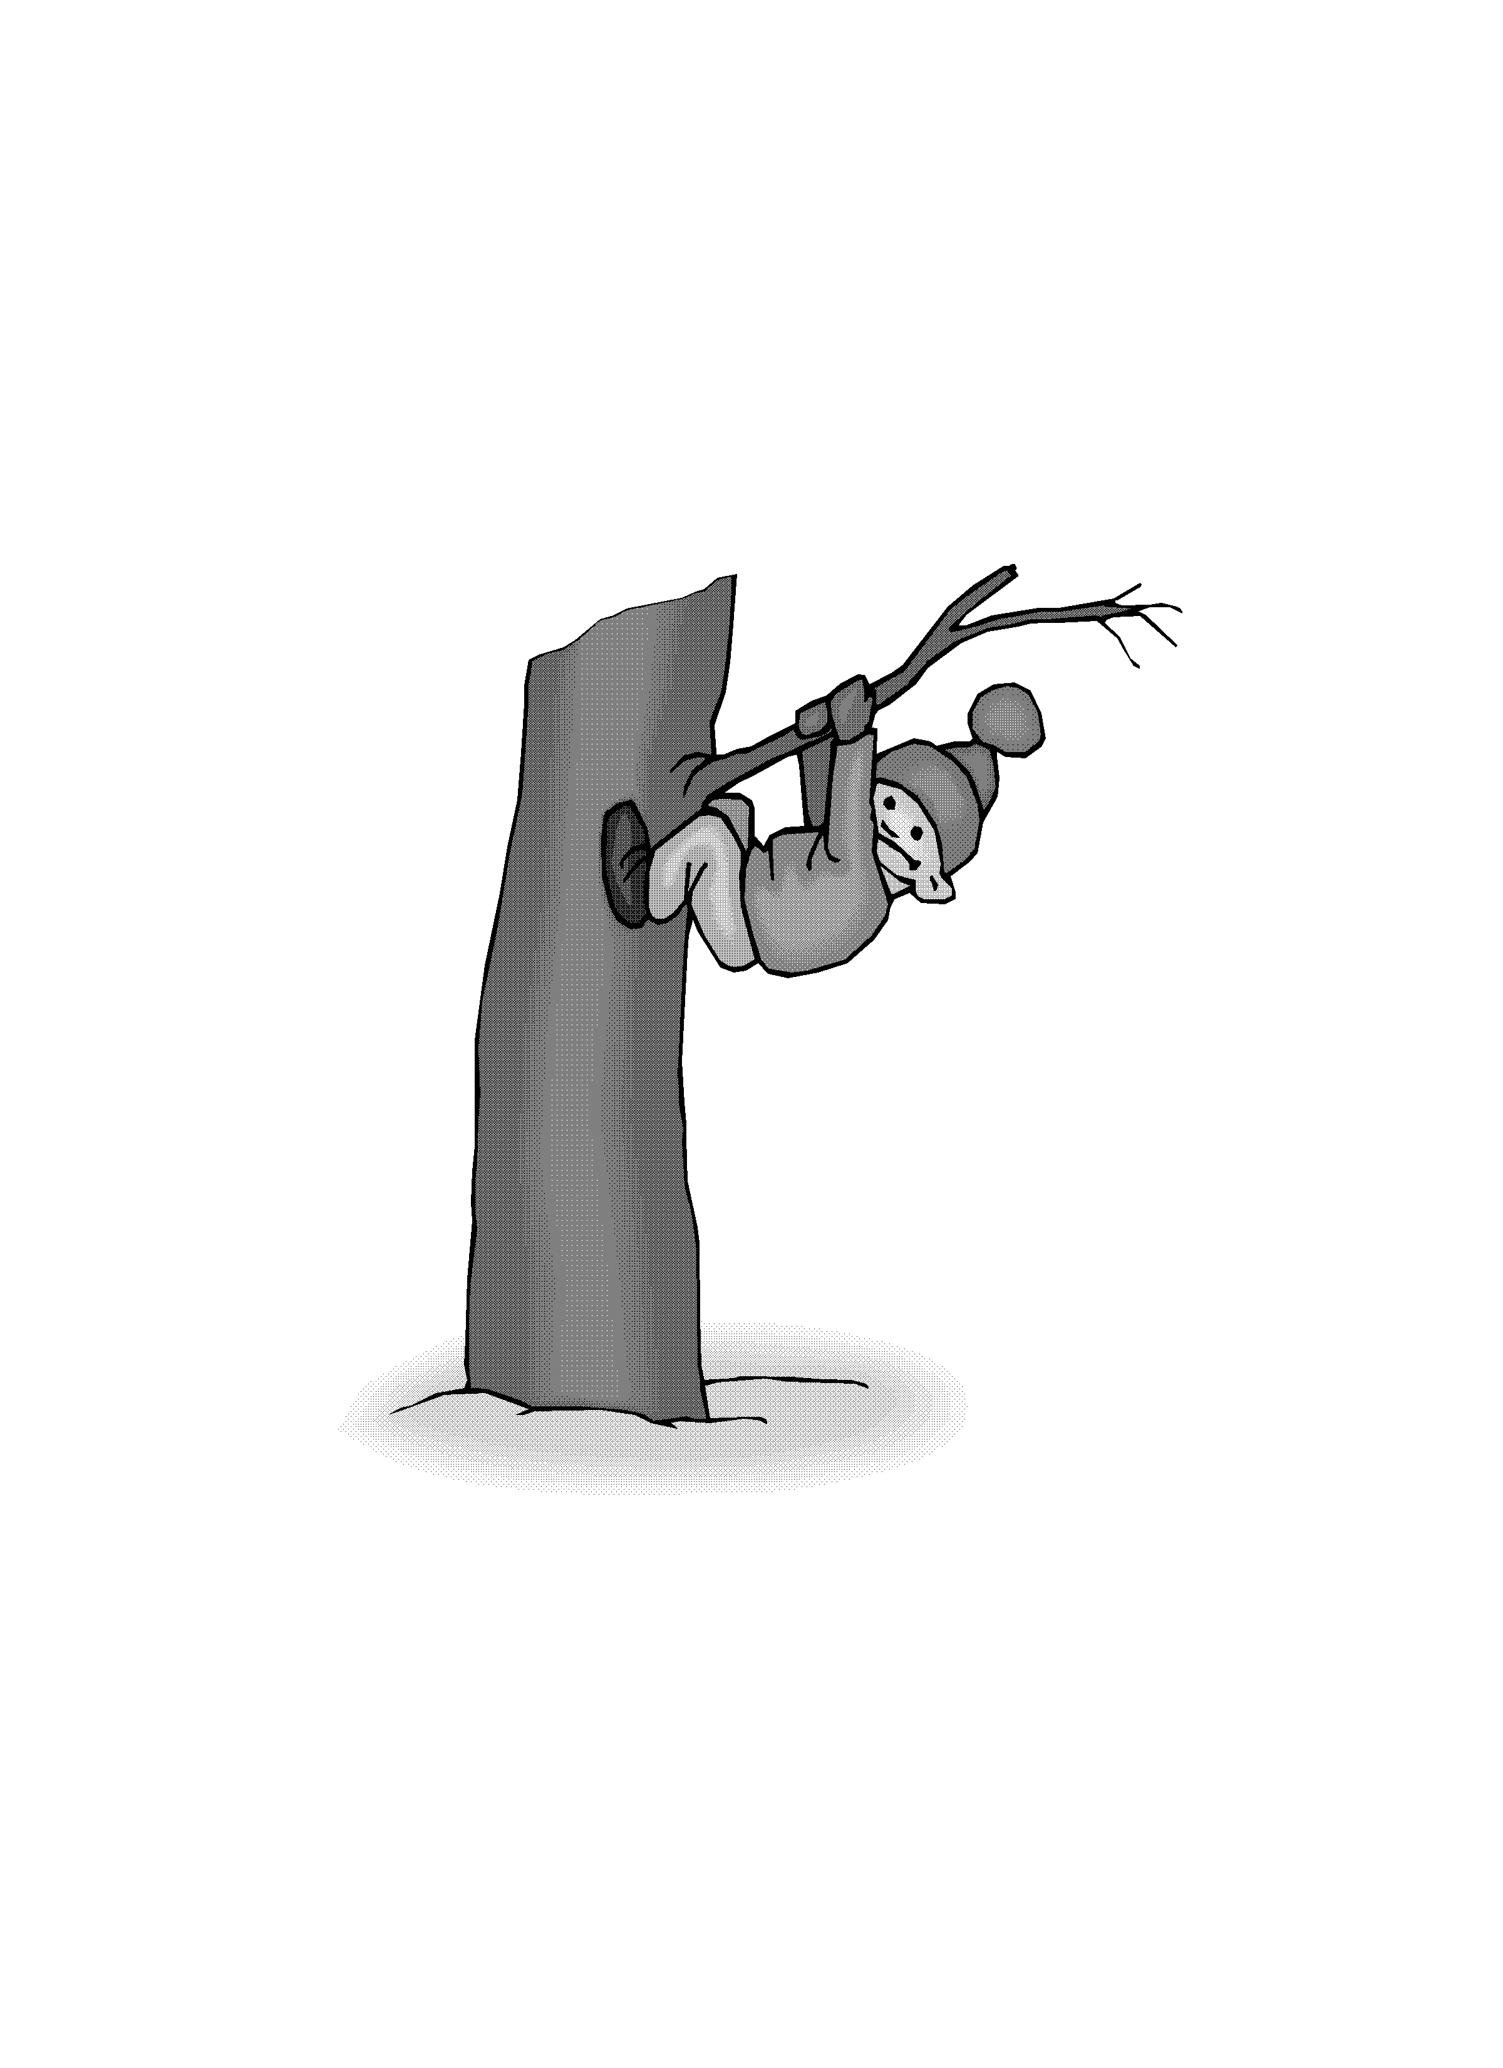Поскольку гиперактивный ребенок очень импульсивен, его неожиданное действие, которое иногда носит даже провокационный характер, может вызвать слишком эмоциональную реакцию взрослого. В любой ситуации оставайтесь спокойным. Помните: нет хладнокровия – нет преимущества!

